**Instalación Apache Tomcat desde Eclipse IDE**

Podemos instalar un servidor web "Apache Tomcat" que nos permitirá ejecutar servlet y páginas dinámicas.

Podemos descargar el "Apache Tomcat" desde el mismo entorno de Eclipse.

Ingresamos desde el menú de opciones seleccionando Window -> Preferences y en el diálogo que aparece debemos seleccionar Server -> Runtimes Environments y presionar el botón "Add...":

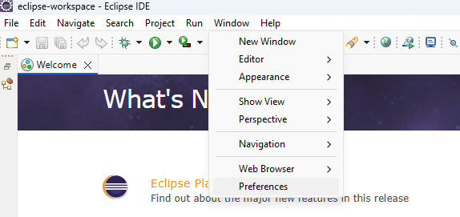

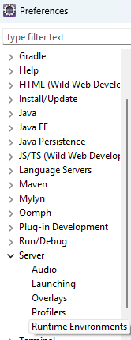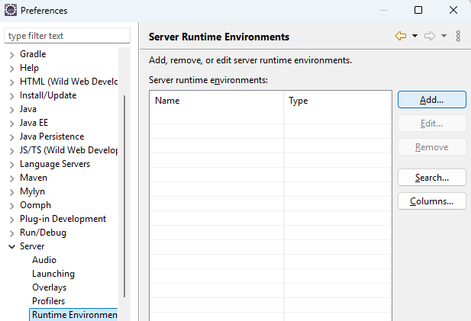

En el nuevo diálogo que aparece seleccionamos de la carpeta "Apache Tomcat 8.5 o 9" y presionamos "Next":

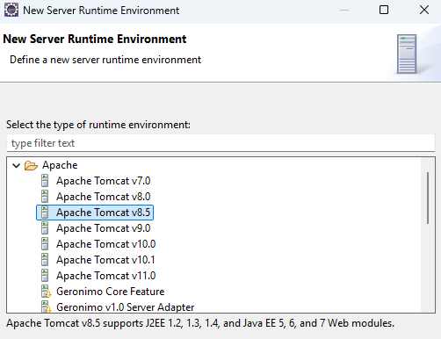

En el último diálogo que aparece debemos presionar el botón "Download and Install.." (debemos esperar un rato hasta que se descargue e instale). También debemos indicar en que directorio almacenar el servidor Apache Tomcat.

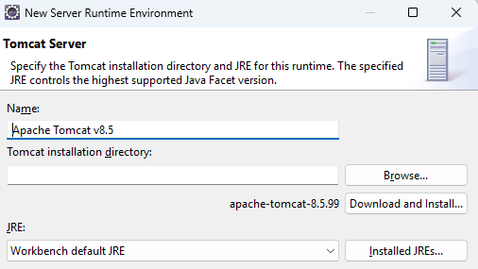

Ahora debemos iniciar los servicios del servidos "Apache Tomcat" para podes hacer aplicaciones que hagan peticiones.

Para arrancar el Tomcat debemos presionar la pestaña "Servers" , si no parece esta ventana podemos activarla desde el menú (Window -> Show View -> Servers) y seguidamente hacer clic sobre el enlace "No servers are available. Click this link to create new server..."

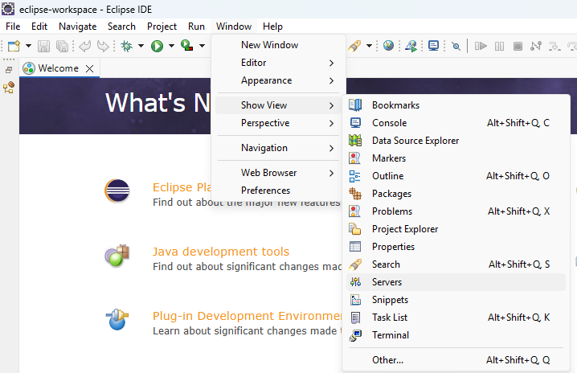

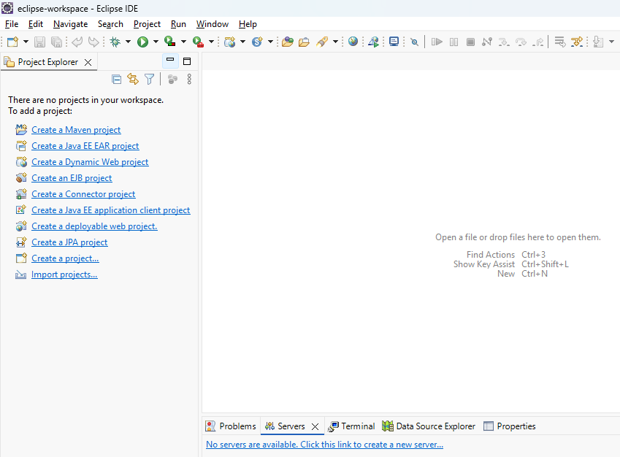

En este diálogo seleccionamos "Apache" Tomcat V9.0 y presionamos el botón "Finish":

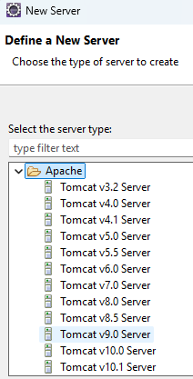

Como podemos ver ya tenemos el "Tomcat" listo para poderlo utilizar en los distintos proyectos que implementaremos:

